中山市三乡镇西山经济合作社“工改工”宗地项目“三旧”改造方案

根据中山市城市更新（“三旧”改造）专项规划和《中山市三乡镇西山片区（2215 单元）01、04 街区控制性详细规划一般修改》（在编），中山市三乡镇人民政府拟对位于三乡镇西山社区的中山市三乡镇西山村西山股份合作经济社(以下简称“西山经济合作社”）用地进行改造，由西山经济合作社作为改造主体实施改造，采取全面改造的改造方式。改造方案如下：

一、改造地块基本情况
（一）总体情况
改造项目涉及2宗土地，均位于中山市三乡镇西山社区，北至中山建荣五金塑料制品有限公司，东至西山大道、南至中山洋发制品有限公司、西至尖角岭公园，总用地面积5.8339公顷（58339.13平方米，折合约87.51亩），其中地块一面积1.7454公顷（17454.39平方米，折合约26.18亩）；地块二面积4.0885公顷（40884.73平方米，折合约61.33亩）。

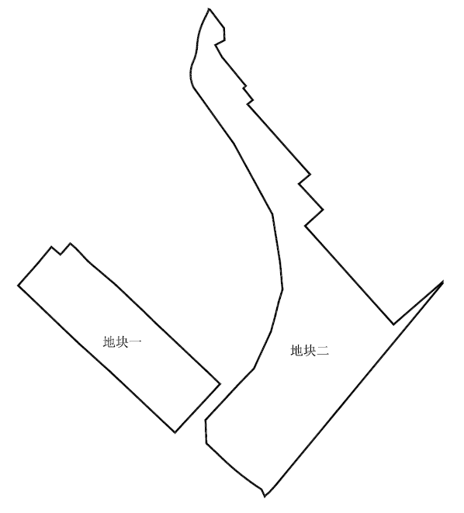

改造宗地示意图

（二）标图入库情况
改造地块5.8339公顷（58339.13平方米，折合约87.51亩）正在办理“三旧”标图入库，图斑编号44200049513，图斑面积6.8092公顷（68091.57平方米，折合约102.14亩），改造地块全部纳入标图入库范围。标图入库最终以实际标图入库面积为准。
（三）权属情况
改造地块为集体性质土地，未办理集体土地使用权证，已办理集体土地所有权证，所有权证号为粤(2016)中山市不动产权第0156248号，为土地权利人西山经济合作社自2006年陆续开始使用。现作工业用途。
（四）土地现状情况
改造地块在“二调”及最新土地利用现状地类中均为建设用地。不涉及纳入改造范围整体利用的边角地、夹心地、插花地（下称“三地”）、其他用地、征地留用地、与原“三旧”用地置换的“三旧”用地或其他存量建设用地、使用原“三旧”用地复垦产生的规模或指标的非建设用地。
改造范围内现有91栋建筑物，为土地权利人西山经济合作社自2006年开始陆续建成使用，均未办理报建手续，现建筑面积35197平方米，现状容积率0.18，作工业厂房所用。改造前年产值为500万元（折合约5.93万元/亩），年税收为10万元（折合约0.12万元/亩）。
改造地块涉及违法使用土地，已按用地发生时的土地管理法律法规落实处理，对违法用地行为进行了处罚。
改造地块不涉及闲置用地，不涉及抵押、历史文化资源要素、土壤环境潜在监管地块等情况。
（五）规划情况
改造地块符合国土空间总体规划、控制性详细规划，已纳入《中山市城市更新（“三旧”改造）专项规划（2020-2035年）》（中府函〔2022〕414号）。 其中，在《中山市国土空间总体规划（2021-2035年）》中，全部属城镇建设用地；在《中山市三乡镇西山片区（2215 单元）01、04 街区控制性详细规划一般修改》（在编）中，一类工业用地面积为5.8339公顷（58339.13平方米，折合约87.51亩），规划指标为规划容积率1.0-3.5，建筑密度35-60%，绿地率10-15%，产业用房高度≤50米，配套设施建筑高度≤100米。相关规划指标以最终批复的控制性详细规划为准。
改造地块位于城镇开发边界内，不涉及永久基本农田、生态保护红线、林地和自然保护地等管控要求。

二、改造意愿及安置补偿情况
（一）改造意愿情况
改造范围涉及西山经济合作社1个权利主体，中山市三乡镇人民政府已按照法律法规，就改造范围、土地现状、改造主体及拟改造情况等事项征询涉及所有权利人改造意愿，经西山经济合作社股东代表大会三分之二以上成员表决同意，同意将涉及土地、房屋纳入改造范围。
（二）补偿安置情况
该改造项目拟权利人自主改造，不涉及补偿安置。

三、改造主体及拟改造情况
根据有关规划要求，改造项目将严格按照国土空间总体规划和控制性详细规划管控要求实施建设。
（一）改造主体
该改造项目属“工改工”宗地项目，拟采取权利人自主改造方式，由西山经济合作社作为改造主体，实施全面改造。
（二）拟改造情况
项目改造后将用于工业用途，计划引进精密制造，新材料医疗器械、新一代信息技术、打印耗材等产业。在符合控制性详细规划的基础上，容积率不小于2.0，总建筑面积不小于116678.26平方米（不含不计容建筑面积），其中新建建筑面积不少于116678.26平方米，不保留原有建筑物。本项目不涉及分割销售，自持比例100%。
项目情况符合国家《产业结构调整指导目录》《中山市“三线一单”生态环境分区管控方案》《中山市涉挥发性有机物项目环保管理规定》。改造后年产值将达到36754.2万元（约420万元/亩），年税收将达到1312.65万元（约15万元/亩）。

四、需办理的用地手续

（一）集体土地完善转用手续
根据《 广东省旧城镇旧厂房旧村庄改造管理办法》（粤府令第 279 号），《广东省“三旧”改造标图入库和用地报批工作指引（2021年版）》（粤自然资函〔2021〕935号），改造地块符合办理集体土地完善转用手续的要求。
改造项目范围内5.6195公顷（56194.68平方米，折合约84.29亩）需办理集体土地完善转用手续。
（二）集体建设用地证自用审批
上述5.8339公顷（58339.13平方米，折合约87.51亩）用地完善集体土地转用手续后，按照《中山市三乡镇西山片区（2215 单元）01、04 街区控制性详细规划一般修改》（在编），地块一1.7454公顷（17454.39平方米，折合约26.18亩）和地块二4.0885公顷（40884.73平方米，折合约61.33亩），分别办理集体工业证到西山经济合作社名下。
供地示意图

五、资金筹措
改造项目拟由改造主体投入资金24502.8万元，其中自有资金4900.56万元，银行借贷19602.24万元。最终以项目实际运营为准。

六、开发时序
项目分两期供地开发，其中地块一自市政府批准供地之日起365日内开工建设，自开工之日起365日内竣工；地块二自市政府批准供地之日起548日内开工建设，自开工之日起730日内竣工。

七、实施监管
改造主体应当按规定与中山市三乡镇人民政府签订项目实施监管协议，并按监管协议约定实施改造。

